PHẦN I: ĐẶT VẤN ĐỀ
- Lý do chọn đề tài:
Hiện nay đất nước đang tiến hành sự nghiệp đổi mới toàn diện và sâu sắc. Để tiến hành sự nghiệp đổi mới đó thì nhân tố con người được đặt vào vị trí trung tâm của chiến lược kinh tế xã hội, xây dựng đất nước . Muốn vậy phải phát triển giáo dục, coi giáo dục là quốc sách hàng đầu mà đầu tư cho giáo dục là đầu tư cho con người trong đó lớp thiếu niên , nhi đồng hôm nay sẽ là những công dân , những người làm chủ tương lai đất nước sau này .
Đảng và nhà nước ta luôn quan tâm và chú trọng đến giáo dục. Trong hệ thống giáo dục quốc dân, bậc Tiểu học là bậc nền tảng, nó có ý nghĩa vô cùng quan trọng là bước đầu hình thành nhân cách con người cũng là bậc học nhằm giúp học sinh hình thành những cơ sở ban đầu cho sự phát triển đúng đắn và lâu dài về đạo đức, trí tuệ, thể chất, thẩm mĩ và các kĩ năng cơ bản để học sinh tiếp tục học bậc Trung học cơ sở.
Để đạt được mục tiêu trên đòi hỏi người giáo viên phải có kiến thức sâu và sự hiểu biết nhất định về nội dung, chương trình sách giáo khoa, có khả năng hiểu được về tâm sinh lí của học sinh, về nhu cầu và khả năng của các con. Đồng thời người giáo viên cần có khả năng sử dụng một cách linh hoạt các phương pháp và hình thức tổ chức dạy học phù hợp với đối tượng học sinh. Là Hiệu trưởng tôi nhận thấy bản thân giữ vị trí đặc biệt quan trọng trong nhà trường. Làm thế nào để đẩy mạnh sự phát triển giáo dục nói chung và làm thế nào để nâng cao chất lượng dạy học trong nhà trường nói riêng, đặc biệt là chất lượng học sinh đại trà.
Năm học 2022-2023 nhiệm vụ chung của ngành là: Tiếp tục chỉ đạo việc quản lí, tổ chức dạy học theo chuẩn kiến thức, kĩ năng và định hướng phát triển năng lực, phẩm chất học sinh; điều chỉnh nội dung dạy học phù hợp đặc điểm tâm sinh lí học sinh Tiểu học; Đổi mới kiểm tra, đánh giá kết quả học tập và rèn luyện của học sinh: Coi trọng sự tiến bộ của học sinh trong học tập và rèn luyện, động viên khuyến khích không gây áp lực cho học sinh khi đánh giá. Tạo điều kiện và cơ hội cho tất cả học sinh hoàn thành chương trình kiến thức, kĩ năng môn học và đạt yêu cầu kiến thức học tập ở 4 mức: Biết, hiểu, vận dụng, vận dụng cao sao cho phù hợp với từng đối tượng học sinh .
Trong quá trình thực hiện đổi mới phương pháp dạy học ở Tiểu học, từ thực tiễn những nhận thức của học sinh về đạo đức, học tập và rèn luyện , từ năng lực tổ chức, thiết kế và những hoạt động trong quá trình dạy học của giáo viên tôi nhận thấy vẫn còn không ít giáo viên bị ảnh hưởng nặng nề bởi phương
pháp dạy học truyền thống, một số giáo viên chưa hiểu rằng việc đổi mới phương pháp dạy học tức là dùng phương pháp dạy học mới một cách hợp lí để tạo cho người học lòng say mê học tập, ham hiểu biết, óc tò mò để có khả năng và phương pháp học tập phù hợp, tạo ra sự phát triển mới, nâng cao hiệu quả giáo dục phù hợp với bối cảnh của xã hội mà vẫn giữ được sự ổn định trong hoạt động dạy học. Đổi mới không có nghĩa là phủ nhận hoàn toàn cái hiện hành mà phải thừa kế sự phát huy những thành tựu đã đạt được đồng thời tạo ra được sự phối hợp chặt chẽ giữa phương pháp dạy học truyền thống và phương pháp hiện đại.
Xuất phát từ cơ sở lí luận và thực tiễn của đơn vị. Tôi mạnh dạn chọn và viết sáng kiến kinh nghiệm: “Chỉ đạo nâng cao chất lượng dạy và học ở trường Tiểu học Tiền Yên.” nhằm góp phần đẩy mạnh phát triển giáo dục, nâng cao chất lượng dạy để thực hiện tốt kế hoạch, nhiệm vụ năm học của nhà trường.
2. Đối tượng, cơ sở, phương pháp, thời gian nghiên cứu:
2.1. Đối tượng: Giáo viên – Học sinh trường Tiểu học Tiền Yên.
- Giáo viên: Tổng số là 26 đ/c trực tiếp giảng dạy
Trình độ: Đại học: 15; Cao đẳng: 11.
- Học sinh: Tổng số 19 lớp, 643 học sinh trong đó dân tộc 6, học sinh khuyết tật: 5
2.2. Cơ sở nghiên cứu.
- Điều lệ trường Tiểu học;
- Căn cứ Quyết định số 16/2006/QĐ-BGD&ĐT, ngày 05/5/2006 của Bộ trưởng Bộ Giáo dục & Đào tạo quy định về chuẩn kiến thức, kỹ năng của học sinh Tiểu học;
- Căn cứ các văn bản hướng dẫn của ngành về thực hiện đánh giá, nhận xét học sinh.
- Hướng dẫn thực hiện nhiệm vụ năm học 2022 - 2023 của Bộ Giáo dục& Đào tạo, Sở Giáo dục & Đào tạo Hà Nội và của Phòng Giáo dục & Đào tạo huyện Hoài Đức.
2.3. Phương pháp nghiên cứu.
- Phương pháp điều tra;
- Phương pháp phân tích;
- Phương pháp tổng hợp.
2.4. Thời gian nghiên cứu và thực hiện:
Năm học: 2021 – 2022; 2022 -2023

2.5. Số liệu khảo sát trước khi thực hiện giải pháp:
* Kết quả học kỳ I năm học 2021-2022.
+ Đánh giá quá trình học tập tất cả các môn học, hoạt động giáo dục.
Lớp 1,2
Đánh giá | Tiếng việt |  | Toán |  | Đạo đức |  | TNXH
Đánh giá | SL | % | SL | % | SL | % | SL | %
Hoàn thành tốt | 129 | 52.9 | 155 | 63.5 | 156 | 63.9 | 144 | 59
Hoàn thành | 107 | 43.9 | 86 | 35.2 | 88 | 36.1 | 100 | 41
Chưa HT | 8 | 3.3 | 3 | 1.2

Đánh giá | HĐ trải nghiệm |  | Âm nhạc |  | Mĩ thuật |  | Thể dục |  | Ngoại ngữ
 | SL | % | SL | % | SL | % | SL | % | SL | %
Hoàn thành tốt | 142 | 58.2 | 160 | 65.6 | 139 | 57 | 153 | 62.7
Hoàn thành | 102 | 41.8 | 84 | 34.4 | 104 | 43 | 91 | 37.3
Chưa HT
Lớp 3,4,5
Đánh giá | Tiếng việt |  | Toán |  | Đạo đức |  | TNXH L3  (KH lớp 4,5) |  | LS&ĐL
Đánh giá | SL | % | SL | % | SL | % | SL | % | SL | %
Hoàn thành tốt | 104 | 35 | 147 | 45.4 | 191 | 52.2 | 155 | 45 | 78 | 26.2
Hoàn thành | 311 | 62.9 | 259 | 51.9 | 230 | 47.8 | 261 | 54.3 | 206 | 69.1
Chưa HT | 6 | 2.1 | 15 | 2.7 |  |  | 5 | 0.7 | 14 | 4.7

Đánh giá | Thủ công L3 (KT L4,5) |  | Âm nhạc |  | Mĩ thuật |  | Thể dục |  | Ngoại ngữ |  | Tin học
Đánh giá | SL | % | SL | % | SL | % | SL | % | SL | % | SL | %
HT tốt | 168 | 39.9 | 197 | 53.7 | 185 | 48.7 | 212 | 54.9 | 86 | 12.9
Hoàn thành | 253 | 60.1 | 224 | 46.3 | 236 | 51.3 | 209 | 45.1 | 320 | 48.1
Chưa HT |  |  |  |  |  |  |  |  | 15 | 2.3

+ Mức độ hoàn thành và phát triển năng lực và Mức độ hoàn thành và phát triển phẩm chất.
Mức độ hoàn thành và phát triển phẩm chất.
* Lớp 1,2
Đánh giá | Yêu nước |  | Nhân ái |  | Trung thực |  | Chăm chỉ |  | Trách nhiệm
 | SL | % | SL | % | SL | % | SL | % | SL | %
Tốt | 176 | 72.1 | 175 | 71.1 | 154 | 63.1 | 142 | 58.2 | 153 | 62.7
Đạt | 68 | 27.9 | 69 | 28.3 | 88 | 36.1 | 100 | 41 | 90 | 36.9
CCG |  |  |  |  | 2 | 0.8 | 2 | 0.8 | 1 | 0.4
* Lớp 3,4,5
Đánh giá | Chăm học, chăm làm |  | Tự tin, trách nhiệm |  | Trung thực, kỉ luật |  | Đoàn kết, yêu thương
 | SL | % | SL | % | SL | % | SL | %
Tốt | 172 | 40.9 | 176 | 41.8 | 209 | 49.6 | 239 | 56.8
Đạt | 230 | 54.6 | 241 | 57.2 | 208 | 49.4 | 182 | 43.2
CCG | 19 | 4.5 | 4 | 1.0 | 4 | 1.0
Mức độ hoàn thành và phát triển năng lực.
* Lớp 1,2
- Năng lực cốt lõi
Đánh giá | Tự chủ - tự học |  | Giao tiếp - Hợp tác |  | Giải quyết vấn đề - sáng tạo
Đánh giá | SL | % | SL | % | SL | %
Tốt | 136 | 55.7 | 147 | 60.2 | 133 | 54.5
Đạt | 103 | 42.2 | 96 | 39.3 | 105 | 43
CCG | 5 | 2.0 | 1 | 0.4 | 6 | 2.5
- Năng lực đặc thù
Đánh giá | Ngôn ngữ |  | Tính toán |  | Khoa học |  | Thẩm mỹ |  | Thể chất
Đánh giá | SL | % | SL | % | SL | % | SL | % | SL | %
Tốt | 140 | 57.4 | 148 | 60.7 | 147 | 60.2 | 149 | 61.1 | 162 | 66.4
Đạt | 100 | 41 | 93 | 38.1 | 97 | 39.8 | 95 | 38.9 | 82 | 36.6
CCG | 4 | 1.6 | 3 | 1.2
* Lớp 3,4,5
Đánh giá | Tự phục vụ, tự quản |  | Hợp tác |  | Tự học và giải quyết vấn đề
 | SL | % | SL | % | SL | %
Tốt | 180 | 42.8 | 164 | 39 | 150 | 35.6
Đạt | 236 | 56.1 | 251 | 59.6 | 246 | 58.4
CCG | 5 | 1.2 | 6 | 1.4 | 25 | 59
+ Đánh giá định kì cuối học kỳ các môn học.
* Lớp 1,2
Môn | Toán |  | Tiếng Việt |  | Ngoại ngữ
Môn | SL | % | SL | % | SL | %
Điểm: 5-10 | 242 | 99.2 | 236 | 96.7
Điểm: 9-10 | 208 | 85.2 | 115 | 47.1
* Lớp 3,4,5
Môn | Toán |  | Tiếng Việt |  | Khoa học |  | LS&ĐL |  | Ngoại ngữ |  | Tin học
Môn | SL | % | SL | % | SL | % | SL | % | SL | % | SL | %
Điểm: 5-10 | 406 | 96.4 | 414 | 98.3 | 293 | 98.3 | 284 | 95.3 | 405 | 96.2
Điểm: 9-10 | 203 | 48.2 | 140 | 33.3 | 142 | 47.7 | 119 | 39.9 | 127 | 30.2

PHẦN II: GIẢI QUYẾT VẤN ĐỀ
1. Thực trạng công tác dạy và học trong trường Tiểu học Tiền Yên :
1.1. Ưu điểm.
Mặc dù cơ sở vật chất của nhà trường còn nhiều hạn chế nhưng tập thể cán bộ, giáo viên nhà trường đã không ngừng phấn đấu để hoàn thành tốt mọi nhiệm vụ và đặc biệt là chú trọng nhất về nâng cao chất lượng dạy và học trong nhà trường.
100% cán bộ, giáo viên được tham gia các lớp bồi dưỡng về chuyên môn nghiệp vụ do phòng GD&ĐT, các chuyên đề do nhà trường tổ chức nên đã nắm được việc thực hiện đổi mới phương pháp dạy học; dạy học theo chuẩn kiến thức, kĩ năng các môn học; đổi mới cách đánh giá học sinh, coi trọng sự tiến bộ của học sinh… Ngoài nắm vững chuyên môn giáo viên còn nghiên cứu, tìm hiểu về đối tượng học sinh, chủ động xây dựng kế hoạch thực hiện nội dung, chương trình của từng môn học, mạnh dạn đăng kí chỉ tiêu phấn đấu dựa trên năng lực đối tượng học sinh của lớp mình phụ trách.
Việc đổi mới phương pháp dạy học từ khi triển khai đến nay, đa số giáo viên đã cải tiến phương pháp dạy học, áp dụng hiệu quả thiết bị dạy học và đồ dùng tự làm, tích cực học tập, trao đổi kinh nghiệm ở đồng nghiệp, việc dạy học lấy học sinh làm trung tâm, phát huy tính tích cực chủ động, sáng tạo của học sinh đã được tất cả giáo viên quan tâm và mạnh dạn áp dụng. Phương pháp dạy học nêu vấn đề, dạy theo nhóm, dạy trải nghiệm ngoài lớp học… đã thu hút sự chú ý, óc tò mò, hứng thú học tập của học sinh hơn, tạo điều kiện cho các em động não, phát hiện ra kiến thức và chiếm lĩnh kiến thức, tạo niềm tin học tập cho các em.
Thực tế qua đổi mới phương pháp dạy học đã đem lại kết quả khả quan về chất lượng giáo dục trong nhà trường. Tuy cơ sở vật chất nhà trường còn nhiều hạn chế nhưng giáo viên đã tận dụng, tạo môi trường học tập, môi trường vui chơi an toàn cho học sinh. Học sinh có đủ sách giáo khoa và đồ dùng học tập, hăng hái tham gia xây dựng bài học.
Công tác xã hội hóa giáo dục có sự chuyển biến tích cực. Đa số cha mẹ học sinh quan tâm đến việc học của con, nhiều phụ huynh đã mua sắm trang thiết bị , đồ dùng học tập, tạo điều kiện tốt cho việc học tập, rèn luyện và vui chơi của con em mình.
1.2. Một số hạn chế và nguyên nhân hạn chế.
Mặc dù tất cả cán bộ quản lý, giáo viên của trường được tham gia tập huấn, bồi dưỡng chuyên môn về dạy học theo phương pháp dạy học tích cực một cách kĩ lưỡng nhưng khi vào thực tế giảng dạy vẫn còn giáo viên lúng túng trong khâu đổi mới phương pháp dạy học do ảnh hưởng của phương pháp dạy học truyền thống: giáo viên lo tập trung vào việc dạy của mình, lo dạy không hết bài, học sinh không biết … do vậy vào tiết học giáo viên giảng bài, truyền đạt cho học sinh những nội dung cần ghi nhớ, yêu cầu các em về học thuộc lòng mà chưa quan tâm đến việc phát huy năng lực, tính tích cực của học sinh. Có những giáo viên nhận thức được đổi mới phương pháp dạy học là dạy học lấy học sinh làm trung tâm, dưới sự hướng dẫn, nêu vấn đề của người dạy, người học động não, tìm cách giải quyết vấn đề để chiếm lĩnh kiến thức mới, vận dụng kiến thức mới vào thực tiễn, gắn liền với đổi mới phương pháp dạy học là việc sử dụng thiết bị dạy học, đồ dùng dạy học. Thế nhưng vẫn còn giáo viên còn ít sử dụng, chưa khai thác triệt để thiết bị, đồ dùng vào các tiết dạy mà còn dạy chay hoặc sử dụng khi có người dự giờ. Khi sử dụng, có giáo viên sử dụng chưa linh hoạt hoặc khai thác chưa hiệu quả nên chưa phát huy được tính tích cực, chủ động, sáng tạo của học sinh...
Trong quá trình xây dựng kế hoạch bài dạy, giáo viên còn chưa thoát li được sách giáo viên, sách tham khảo, chưa dành thời gian nghiên cứu nội dung bài học trong sách giáo khoa, tài liệu tham khảo, kho học liệu trên Internet… để lựa chọn hình thức tổ chức dạy học, phương pháp dạy học phù hợp nhằm phát huy tính tích cực, chủ động, sáng tạo của học sinh, tránh nhàm chán cho học sinh vì trong lớp học có tới 3 đối tượng học sinh với 3 mức độ nhận thức khác nhau như: học sinh năng khiếu; học sinh hoàn thành kiến thức, kĩ năng môn học; học sinh chưa hoàn thành kiến thức, kĩ năng môn học để từ đó giáo viên xây dựng kế hoạch dạy học cho từng môn học, hay thiết kế bài dạy cho phù hợp với đối tượng học sinh trong lớp.
Bên cạnh những việc tồn tại ở khâu soạn giảng thì cũng không thể không đề cập đến vấn đề kiểm tra, đánh giá, xếp loại học sinh. Một số giáo viên dù nắm được, hiểu được hướng dẫn chỉ đạo của Bộ Giáo dục và Đào tạo Ban hành Quy định đánh giá học sinh Tiểu học, trong đó có Chuẩn kiến thức, kĩ năng của từng môn học thế nhưng trong quá trình đánh giá còn giáo viên chưa bám sát vào những tiêu chí hướng dẫn của văn bản để đánh giá, mà còn dựa vào cảm tính, quan sát chung chung, thiếu tính chính xác. Cá biệt còn tình trạng đánh giá học sinh dựa trên tình cảm, cả nể mà đánh giá chưa đúng thực lực của học sinh nhất là trong xét khen thưởng cuối năm học.
Một số học sinh chưa có ý thức tự giác học tập, lại được cha mẹ học sinh đồng thuận mua cho sách giải bài tập , sách tham khảo, văn mẫu,... để các em sao chép lại. Một số ít cha mẹ học sinh thiếu trách nhiệm, thiếu sự phối hợp trong giáo dục học sinh, gây sức ép không nhỏ đối với giáo viên.
2. Một số biện pháp nhằm nâng cao chất lượng dạy, học của trường Tiểu học Tiền Yên.
* Biện pháp 1: Xây dựng đội ngũ trong tập thể nhà trường.
Trường học - Tổ chức cơ sở của hệ thống giáo dục - nơi tập trung những người thực hiện nhiệm vụ chung: dạy và học, giáo dục và đào tạo những nhân cách theo mục tiêu đề ra, là lực lượng nòng cốt tham gia và trực tiếp thực hiện nhiệm vụ giáo dục học sinh phát triển về trí tuệ, hiểu biết và hình thành nhân cách con người. Giáo viên là người không chỉ thực hiện nhiệm vụ của bản thân, với gia đình, với học sinh, cha mẹ học sinh mà còn thể hiện nhiệm vụ với xã hội, với vận mệnh và tương lai của đất nước. Chính vì vậy, công tác xây dựng đội ngũ trong nhà trường là vấn đề quan trọng . Để có một tập thể vững mạnh thì phải có một tập thể đoàn kết. Mỗi cán bộ, giáo viên, nhân viên là một tấm gương sáng về đạo đức tự học và sáng tạo. Mỗi cá nhân là một thành viên tích cực nêu cao tinh thần đoàn kết, tương trợ, giúp đỡ đồng nghiệp, mạnh dạn bày tỏ ý kiến đóng góp, xây dựng cho đồng nghiệp cùng thực hiện nhiệm vụ, quan tâm giúp đỡ nhau vượt qua khó khăn cùng nhau hoàn thành thắng lợi mọi nhiệm vụ được giao…như vậy nhà trường mới hoàn thành tốt nhiệm vụ năm học đề ra. Có sự đoàn kết, thống nhất như vậy sẽ góp phần nâng cao nhận thức về chuyên môn, nâng cao khả năng giảng dạy của giáo viên, quyết định chất lượng giáo dục trong nhà trường. Vì vậy việc phân công chuyên môn phù hợp với năng lực, sở trường của từng giáo viên, tạo mọi điều kiên thuận lợi cho giáo viên hoàn thành tốt nhiệm vụ được phân công là việc làm rất quan trọng cần được cân nhắc kỹ lưỡng.
Đi kèm theo công tác phân công chính là công tác kiểm tra, đánh giá kết quả lao động của cá nhân, tập thể được phân công để đánh giá mức độ hoàn thành công việc như thế nào? Từ đó có bài học kinh nghiệm cho bản thân đồng thời kịp thời phát hiện năng lực của giáo viên và có kế hoạch bồi dưỡng phát huy hoặc khuyến khích giáo viên tiến bộ..
Thực hiện tốt công tác dân chủ trong nhà trường. Có biện pháp, chế độ ưu đãi hoặc khen thưởng kịp thời tùy theo kết quả, mức độ hoàn thành nhiệm vụ được phân công, tham mưu tốt với các ban ngành, đoàn thể đảm bảo quyền lợi của tất cả cán bộ, giáo viên, nhân viên trong trường.
* Biện pháp 2: Nâng cao chất lượng hoạt động giảng dạy của giáo viên.
2.1. Biện pháp xây dựng nền nếp, kỷ cương trong hoạt động giảng dạy của giáo viên
Xây dựng quy chế chuyên môn trong nhà trường. Quy chế chuyên môn trong nhà trường là một trong những công cụ để đánh giá quá trình lao động của người giáo viên. Việc thực hiện tốt quy chế chuyên môn trong nhà trường của giáo viên là yếu tố quan trọng đảm bảo chất lượng và hiệu quả của công tác giảng dạy.
Thực hiện Công văn số 2598/SGDĐT-GDTH ngày 31/8/2022 của Sở GDĐTvề việc hướng dẫn thực hiện nhiệm vụ giáo dục tiểu học năm học 2022-2023; Hướng dẫn số 05/PGDĐT- TH ngày 05/9/2022 của Sở PGDĐT về việc hướng dẫn thực hiện nhiệm vụ giáo dục tiểu học năm học 2022-2023. Trường Tiểu học Tiền Yên đã xây dựng quy chế chuyên môn trong đó quy định rõ ràng về đạo đức, tác phong sư phạm, tác phong của nhà giáo, quy định giờ giấc ra vào lớp, quy định về hồ sơ sổ sách…Quy định và hướng dẫn cụ thể về việc giáo viên thực hiện chương trình, thời khóa biểu, soạn bài, giảng bài đủ môn, đủ tiết, số tiết dự giờ/ năm học, tham gia sinh hoạt chuyên môn theo hướng nghiên cứu bài học, duy trì sĩ số lớp, đánh giá học sinh... để đánh giá, xếp loại giáo viên.
Phát động phong trào thi đua "Dạy tốt - Học tốt", trường chỉ đạo tiến hành bàn giao số lượng, chất lượng (cụ thể từng đối tượng học sinh về nhận thức môn học, về năng lực, phẩm chất, về sở trường, về cá tính của học sinh…) của lớp dưới lên lớp trên để giáo viên mới có cơ sở xây dựng kế hoạch, nhiệm vụ trọng tâm của năm học, đăng kí chỉ tiêu phấn đấu, xây dựng kế hoạch giảng dạy.
Phối hợp với Ban chấp hành công đoàn phát động phong trào “Kỷ cương -Tình thương - Trách nhiệm” qua đó vận động giáo viên chấp hành nghiêm túc quy chế chuyên môn của nhà trường.
2.2. Biện pháp chỉ đạo việc thực hiện chương trình và kế hoạch giảng dạy của giáo viên:
Việc tổ chức thực hiện chương trình và xây dựng kế hoạch giảng dạy của giáo viên là yếu tố quan trọng quyết định đến chất lượng giáo dục trong nhà trường nên Hiệu trưởng phải dựa trên cơ sở như: căn cứ các văn bản chỉ đạo, hướng dẫn của ngành, của địa phương, căn cứ vào đặc điểm tình hình của đơn vị để xây dựng kế hoạch thực hiện chương trình sao cho vừa đảm bảo chất lượng vừa đảm bảo hoàn thành theo phân phối chương trình, theo chuẩn kiến thức, kỹ năng quy định. Dự kiến những vấn đề có thể nảy sinh, biện pháp khắc phục, biên chế nội dung chương trình cho cả năm học và cho từng thời điểm, xây dựng thời khóa biểu cho các khối lớp.
Tập trung nghiên cứu kĩ các văn bản chỉ đạo về chuyên môn, nghiên cứu về nội dung, chương trình sách giáo khoa, căn cứ đặc điểm tâm lí của trẻ. Hướng dẫn tổ chuyên môn, giáo viên căn cứ vào kế hoạch của nhà trường để xây dựng kế hoạch tổ chuyên môn, kế hoạch giáo viên chủ nhiệm, kế hoạch giảng dạy, kế hoạch hoạt động phù hợp với từng lớp, từng môn học, từng đối tượng học sinh.
Chỉ đạo tổ chuyên môn tổ chức sinh hoạt chuyên môn theo Điều lệ trường Tiểu học (Đảm bảo sinh hoạt định kỳ 2 lần/tháng và sinh hoạt đột xuất nếu có yêu cầu nhiệm vụ phát sinh); nội dung sinh hoạt đa dạng, phong phú: tập trung trao đổi, thống nhất về phương pháp dạy học, trao đổi về kết quả nghiên cứu nội dung, chương trình sách giáo khoa, trao đổi về phương pháp xác định mục tiêu của bài học - xác định mảng kiến thức trọng tâm của bài học, môn học, trao đổi về biện pháp giáo dục học sinh, hướng dẫn học sinh trong học tập rèn luyện…
2.3. Biện pháp chỉ đạo thiết kế bài dạy, chuẩn bị giờ lên lớp của giáo viên và việc lựa chọn đồ dùng dạy học của giáo viên.
Thiết kế bài dạy và chuẩn bị giờ lên lớp của giáo viên là việc làm quan trọng, là khâu mà bất kì giáo viên trực tiếp giảng dạy nào cũng phải có vì trong quá trình thiết kế bài dạy, chuẩn bị giờ lên lớp giúp giáo viên có sự chuẩn bị, nghiên cứu về nội dung, tuy nó chưa phải là dự kiến được hết những tình huống có thể xảy ra trong quá trình giảng dạy nhưng giáo viên có thể chủ động và tự tin có biện pháp xử lí kịp thời đúng đắn. Thiết kế bài dạy được xem là công cụ để thực hiện nhiệm vụ của giáo viên, thể hiện sự sáng tạo của giáo viên và cũng là một trong những việc làm góp phần quyết định chất lượng giáo dục trong nhà trường. Do đó, việc tập trung chỉ đạo thiết kế bài dạy và chuẩn bị giờ lên lớp của giáo viên cụ thể như sau:
Triển khai các văn bản, các yêu cầu cơ bản về việc thiết kế bài dạy, đẩy mạnh ứng dụng công nghệ thông tin vào soạn giảng đến tổ, khối, giáo viên. Kế hoạch bài giảng của giáo viên phải thể hiện: Mục tiêu đảm bảo chuẩn kiến thức, kĩ năng của bài học dành cho các đối tượng học sinh trong lớp.
Tăng cường trang bị về thiết bị, đồ dùng dạy học, khuyến khích giáo viên đẩy mạnh áp dụng công nghệ thông tin trong giảng dạy (Nhà trường đã được đầu tư đủ 19/19 lớp học ti vi màn hình lớn phục vụ cho công tác dạy, học). Khâu chuẩn bị đồ dùng dạy học phải phù hợp với nội dung bài, đồng thời trong quá trình chuẩn bị phải thể hiện được đồ dùng phục vụ cho người dạy và đồ dùng phục vụ cho người học vì đồ dùng dạy học rất quan trọng trong việc dạy học ở tiểu học giúp học sinh nhận thức từ trực quan sinh động đến tư duy trừu tượng, đến thực tiễn. Ngoài đồ dùng trực quan sinh động mà giáo viên đã chuẩn bị thì còn hình ảnh trực quan sinh động hơn là người giáo viên: cần có giọng nói nhẹ nhàng, cử chỉ mềm mại, thái độ ân cần… sẽ thu hút sự chú ý học tập của học sinh cao hơn, tăng thêm sự hứng thú học tập của học sinh.
Nội dung cơ bản của kế hoạch dạy học phải thể hiện rõ hoạt động của thầy, hoạt động của trò, hoạt động trọng tâm của bài; mỗi hoạt động đều thể hiện được mục tiêu, nhiệm vụ, cách tổ chức của thầy, dự kiến câu trả lời của học sinh và kết luận của giáo viên; không ghi những vấn đề không cần thiết. Nội dung bài soạn ngắn gọn, xúc tích đảm bảo kiến thức trọng tâm của bài, logic khoa học,
Lựa chọn phương pháp giảng dạy phù hợp, thể hiện sự tương tác nhịp nhàng ăn khớp giữa hoạt động của thầy và trò, hình thức tổ chức dạy học phong phú, hấp dẫn, hệ thống câu hỏi phù hợp với trình độ nhận thức của học sinh, phù hợp với môn học, lớp học với các đối tượng học sinh trong lớp.
Đối với những bài dạy khó, tổ chức trao đổi, thống nhất chung trong họp tổ chuyên môn để tìm ra cách khai thác nội dung kiến thức, cách tổ chức hoạt động dạy học cho hiệu quả…
2.4. Biện pháp quản lí giờ lên lớp của giáo viên.
Giờ lên lớp là hình thức tổ chức cơ bản và chủ yếu nhất của quá trình dạy học để thực hiện mục tiêu dạy học. Trong nhà trường tiểu học hoạt động dạy và hoạt động học là 2 hoạt động chính. Hiện nay quá trình dạy học chủ yếu là diễn ra trong lớp học. Giờ lên lớp quyết định chất lượng dạy học cơ bản, trong đó giáo viên là người trực tiếp quyết định và chịu trách nhiệm. Do vậy, giờ lên lớp thể hiện rõ nhất trách nhiệm và khả năng của giáo viên. Vì vậy, nhà trường quản lí giờ lên lớp của giáo viên như:
Xây dựng nền nếp ra vào lớp của giáo viên, thực hiện kiểm soát giờ lên lớp của giáo viên bằng thời khóa biểu, bằng phân phối chương trình. Kiểm tra bài soạn, kiểm tra các loại hồ sơ sổ sách có liên quan đến giờ lên lớp, đảm bảo giờ giấc ra vào lớp của giáo viên, học sinh. Xử lí kịp thời trường hợp giáo viên bỏ lớp, giáo viên thực hiện không nghiêm túc chương trình.
Tổ chức thực hiện tốt kỉ luật lao động trong nhà trường, khuyến khích giáo viên đảm bảo ngày công lao động. Thực hiện chương trình đảm bảo đúng quy chế chuyên môn, quy định của ngành.
2.5. Biện pháp Chỉ đạo, quản lí việc dự giờ của giáo viên.
Dự giờ là công việc đặc thù, cơ bản, là biện pháp bồi dưỡng nâng cao nghiệp vụ cho mỗi giáo viên một cách hiệu quả nhất. Căn cứ vào Điều lệ trường tiểu học thì đối với giáo viên số tiết dự giờ ít nhất 2 tiết/tháng. Để công tác dự giờ có hiệu quả, trước khi dự giờ giáo viên phải nghiên cứu kĩ nội dung bài, xác định mục tiêu, xác định mảng kiến thức trọng tâm, lựa chọn phương pháp, đồ dùng dạy học, dự kiến được hết những tình huống có thể xảy ra trong quá trình giảng dạy.
Tiến hành dự giờ: khi dự giờ yêu cầu giáo viên không trao đổi, làm việc riêng mà tập trung theo dõi hoạt động của học sinh, thông qua các hoạt động, hệ thống câu hỏi, câu trả lời và cách đánh giá học sinh của người dạy, để có cơ sở đánh giá, đóng góp, xây dựng cho đồng nghiệp, để học tập ở đồng nghiệp. Người dạy và người dự chú ý lắng nghe, bày tỏ quan điểm phân tích, chia sẻ sau giờ dạy để mỗi cá nhân rút ra được bài học kinh nghiệm cho bản thân mình qua dự giờ của đồng nghiệp. Căn cứ vào hướng dẫn cách đánh giá, xếp loại tiết dạy của giáo viên gồm 4 lĩnh vực: Kiến thức, kĩ năng sư phạm, thái độ sư pham, hiệu quả để đánh giá, xếp loai và rút kinh nghiệm cho tiết dạy .
2.6 . Biện pháp nâng cao trình độ chuyên môn cho cán bộ giáo viên,
Tạo điều kiện cho giáo viên tham gia các lớp bồi dưỡng chuyên môn nghiệp vụ, khuyến khích giáo viên đọc sách báo, tham khảo tài liệu về kiến thức, khoa học, về chính trị, văn hóa, pháp luật... Thường xuyên mở các chuyên đề đổi mới phương pháp dạy học, các buổi thao giảng, thi giáo viên giỏi cấp trường, phối hợp mở các buổi hội giảng trao đổi về phương pháp giảng dạy, biện pháp giáo dục học sinh. Tạo điều kiện cho giáo viên tham quan học tập, giao lưu trao đổi kinh nghiệm trong công tác giảng dạy.
Khuyến khích giáo viên đăng ký dạy chuyên đề với sự đóng góp xây dựng của giáo viên trong tổ, lãnh đạo nhà trường để giáo viên tự nâng cao năng lực, nghiệp vụ sư phạm ch bản thân.
Đăng ký cho 100% giáo viên tham gia bồi dưỡng mô đun theo chương trình bồi dưỡng cấp trên triển khai.
* Biện pháp 3: Chỉ đạo về kiểm tra, đánh giá kết quả học tập và khen thưởng học sinh.
Kiểm tra - đánh giá kết quả học tập của học sinh cũng là thể hiện năng lực, trình độ và trách nhiệm của giáo viên trong thời gian thực hiện nhiệm vụ và sự chỉ đạo của nhà trường. Do đó, đánh giá với tinh thần không nghiêm túc, thái độ chưa khách quan, khuynh hướng nhận xét, đánh giá một cách hình thức, thiếu tinh thần trách nhiệm thì sẽ không khắc phục được những hạn chế mắc phải trong học sinh dẫn tới không chỉ hạn chế trong chất lượng giáo dục mà dẫn tới tiêu cực trong giáo dục, đánh giá không đúng, thiếu trung thực sẽ dẫn tới tình trạng nguy hiểm như học sinh ngồi nhầm lớp, ảnh hưởng đến uy tín của ngành giáo dục… Để giáo viên thấy rõ được tầm quan trọng của vấn đề này, nhà trưởng có những biện pháp chỉ đạo như sau:
Triển khai, phổ biến các văn bản quy định về kiểm tra đánh giá học sinh:
Đối với học sinh lớp 4,5 thực hiện theo Chương trình giáo dục phổ thông hiện hành, tiếp tục được đánh giá theo quy định tại Thông tư số 30/2014/TT-BGDĐT ngày 28/8/2014 và Thông tư số 22/2016/TT-BGDĐT ngày 22/9/2016 của Bộ trưởng Bộ GDĐT.
Đối với học sinh lớp 1,2,3 thực hiện theo Chương trình giáo dục phổ thông 2018, được đánh giá theo quy định tại Thông tư số 27/2020/TT-BGDĐT ngày 04/9/2020 dựa trên nguyên tắc: Đánh giá học sinh thông qua đánh giá mức độ đạt được theo yêu cầu cần đạt và biểu hiện cụ thể về các thành phần năng lực của từng môn học, hoạt động giáo dục và những biểu hiện phẩm chất, năng lực của học sinh theo yêu cầu cần đạt của chương trình; thực hiện đánh giá sự tiến bộ và vì sự tiến bộ của học sinh; coi trọng việc động viên, khuyến khích sự cố gắng trong học tập, rèn luyện của học sinh; giúp học sinh phát huy nhiều nhất khả năng, năng lực; đảm bảo kịp thời, công bằng, khách quan; không so sánh học sinh này với học sinh khác, không tạo áp lực cho học sinh, giáo viên và cha mẹ học sinh.
Lập kế hoạch kiểm tra đánh giá thường xuyên, đánh giá theo định kỳ và phổ biến các quy định về yêu cầu kiểm tra kiến thức, năng lực, phẩm chất của học sinh trong tập thể cán bộ, giáo viên của nhà trường. Tổ chuyên môn tiến hành nghiên cứu những quy định kiểm tra , đánh giá nhận xét học sinh, thường xuyên và theo định kỳ. Nội dung kiểm tra học sinh theo định kỳ được đưa ra trong sinh hoạt tổ chuyên môn, trao đổi cùng thống nhất nội dung ôn tập và ra đề kiểm tra. Ngoài đánh giá về năng lực, sự rèn luyện của học sinh còn đánh giá về các phong trào như: Giữ vở sạch, viết chữ đẹp, Đôi bạn cùng tiến, nhóm bạn học tập, rèn luyện tốt…
Tổ chức phát thưởng cho cá nhân, lớp học sinh có nhiều thành tích trong học tập và rèn luyện sau mỗi đợt thi đua, cuối năm học…
*Biện pháp 4: Chỉ đạo hoạt động học tập của học sinh .
4.1. Xây dựng nề nếp, kỉ cương trong hoạt động học tập của học sinh:
Trong nhà trường, việc xây dựng nền nếp, kỉ cương học tập cho học sinh có ý nghĩa vô cùng to lớn, nó không chỉ là điều kiện để thực hiện tốt việc dạy và học trên lớp mà còn giáo dục học sinh ý thức, chấp hành tổ chức kỉ luật góp phần quan trọng trong việc hình thành nhân cách ở học sinh. Do đó cần:
Xây dựng nội quy học sinh, triển khai sâu rộng trong giáo viên, học sinh và cha mẹ học sinh ngay từ đầu năm học. Đặc biệt giáo viên phải chú ý lắng nghe ý kiến của học sinh để nghiên cứu và có biện pháp phát huy năng lực của học sinh và kịp thời uốn nắn giúp học sinh rèn luyện, phát triển đúng đắn hơn.
Giáo viên tìm hiểu tâm lí của học sinh, tìm hiểu về khả năng và nhu cầu của từng em để có biện pháp giáo dục đạo đức, có biện pháp giúp đỡ sự rèn luyện của học sinh. Tổ chức thi đua theo tổ, cá nhân học sinh về học tập, về lao động vệ sinh, về thực hiện nền nếp, thực hiện phong trào giúp bạn vượt khó,… tổ chức bình chọn học sinh gương mẫu, học sinh tích cực trong học tập,… vào cuối tuần, theo dõi thường xuyên và liên tục uốn nắn các hành vi của học sinh.
Phối hợp với Đoàn thanh niên - Đội thiếu niên Tiền phong Hồ Chí Minh, phát động phong trào thi đua, động viên, khuyến khích học sinh chấp hành tốt nội quy, thường xuyên đánh giá xếp loại thi đua hàng tuần để kịp thời tuyên dương tập thể cá nhân có thành tích tốt, giúp học sinh kịp thời điều chỉnh việc làm không phù hợp, khắc phục hạn chế của bản thân dần dần hoàn thiện nhân cách cho học sinh.
4.2. Biện pháp chỉ đạo nhằm giáo dục động cơ học tập của học sinh.
Hoạt động học tập là hoạt động cơ bản của học sinh, hoạt động này có hiệu quả cao hay không còn tùy thuộc vào tinh thần, thái độ học tập của các em. Vì vậy trong công tác chỉ đạo nhà trường luôn yêu cầu giáo viên phải có biện pháp giáo dục cho học sinh tính tự giác trong học tập, thông qua các tiết dạy giáo viên thường xuyên động viên khích lệ sự vươn lên trong học sinh, giáo dục và ươm mầm ước mơ, khơi dậy hoài bão ở mỗi em.
Tổ chức các kỳ giao lưu, Câu lạc bộ,.. tạo cơ hội cho học sinh thể hiện tài năng của mình, tạo cơ hội cho học sinh thể hiện niềm đam mê trong học tập.
Giáo dục học sinh thông qua các tiết sinh hoạt dưới cờ đầu tuần, giáo dục ngoài giờ lên lớp, các buổi sinh hoạt Đội, sinh hoạt Sao,... nhân dịp kỉ niệm các ngày lễ lớn trong năm. Giáo dục trong tiết sinh hoạt cuối tuần, trong tiết dạy, qua bài học, qua việc làm tốt của bạn, qua kết quả học tập của bạn, của bản thân học sinh,…
Thông qua quá trình thực hiện tiết dạy của giáo trên lớp nên tạo ra cơ hội cho học sinh phát biểu ý kiến, học sinh tích cực xây dựng bài, giáo dục cho học sinh hiểu học tập vừa là quyền được học lại vừa là nhiệm vụ của các em.
Giới thiệu và hướng dẫn học sinh tìm hiểu và tiếp cận kho học liệu, những thông tin cần thiết trên Internet, tạo ra nhu cầu hứng thú về tìm hiểu kiến thức khoa học, kỹ năng sống… dần dần hình thành nhu cầu học tập với tinh thần tự giác, thái độ đúng đắn.
4.3. Biện pháp chỉ đạo tổ chức phối hợp các hoạt động học tập chính khóa và ngoại khóa:
Để giúp học sinh hoàn thiện và phát triển hơn về năng lực và phẩm chất nhà trường đã phối hợp chặt chẽ với Ban đại diện cha mẹ học sinh, các tổ chức chính trị, xã hội trong và ngoài nhà trường , với chính quyền địa phương tuyên truyền, vận động để cha mẹ học sinh tạo điều kiện tốt cho con mình học tập ở trường cũng như học tập ở nhà: tạo cho các em thời gian biểu hợp lí, thường xuyên nhắc nhở, động viên con học tập, kiểm tra sách vở của con một cách thường xuyên,… Cùng với giáo viên chủ nhiệm giáo dục con mình phát triển toàn diện, giáo dục đạo đức, giáo dục tính trung thực trong mỗi lĩnh vực, biết đọc sách, tự ôn lại bài trên lớp và xem trước bài học sau.
4.4. Biện pháp chỉ đạo về việc bồi dưỡng học sinh năng khiếu và giúp đỡ học sinh chưa hoàn thành kiến thức, kĩ năng các môn học.
Căn cứ hồ sơ tuyển sinh, biên bản bàn giao chất lượng lớp dưới lên lớp trên và kết quả đánh giá thường xuyên trên lớp, nhà trường chỉ đạo tổ chuyên môn, giáo viên có kế hoạch và biện pháp bồi dưỡng học sinh năng khiếu và giúp đỡ học sinh chưa hoàn thành kiến thức, kĩ năng môn học. Giáo viên chủ nhiệm phân loại đối tượng học sinh, tìm hiểu nguyên nhân học sinh nhận thức, tính toán chậm để có biện pháp giảng dạy và giáo dục phù hợp, nâng dần chất lượng giáo dục bằng nhiều hình thức: Xây dựng kế hoạch dạy học phù hợp, cải tiến phương pháp dạy học theo đối tượng học sinh, quan tâm và kịp thời giúp đỡ học sinh nhận thức, tính toán chậm bằng cách giao việc phù hợp, nâng dần, động viên, tạo cơ hội cho học sinh hòa nhập với tập thể, cũng như quan tâm, giúp đỡ học sinh nhận thức, tính toán chậm. Bên cạnh đó công tác bồi dưỡng học sinh năng khiếu cũng là một trong những công tác mũi nhọn của nhà trường. Trong dạy học giáo viên cần chuẩn bị riêng cho những học sinh này bài tập, câu hỏi khó hơn với yêu cầu để tránh gây ra sự chủ quan, nhàm chán đối với các em vì với các bài tập ở sách giáo khoa các em đều làm xong trước, thời gian còn lại các em sẽ làm việc riêng, không tập trung nên ảnh hưởng đến lớp học và kìm hãm sự phát triển tư duy của học sinh
. Chính vì vậy, trong quá trình dạy học giáo viên phải hết sức chú ý và giao việc phù hợp cho học sinh mới phát huy được hết năng lực của từng đối tượng học sinh.
* Biện pháp 5: Tổ chức các phong trào mũi nhọn trong nhà trường.
Từ đầu năm học nhà trường chỉ đạo GVCN dựa vào kế hoạch của nhà trường và các đoàn thể đề ra chỉ tiêu cụ thể cho lớp cùng phấn đấu trong các phong trào chung của nhà trường như: Nhóm bạn học tập rèn luyện tốt, Câu lạc bộ viết chữ đẹp, Nhóm thi đọc sách hay mỗi ngày, nhóm năng khiếu vẽ tranh, Kể chuyện, cờ vua.. Điều quan trọng là GVCN phải phát hiện những năng lực đặc biệt ở học sinh về kiến thức, kỹ năng trong học tập,văn hoá văn nghệ, thể dục thể thao, hội hoạ…
- Phối hợp với các tổ chức Đoàn, Đội, các giáo viên chuyên trong nhà trường, với phụ huynh để xây dựng kế hoạch bồi dưỡng thường xuyên cho các học sinh có năng khiếu nói trên.
- Bồi dưỡng, khơi dậy ở các em lòng say mê hứng thú học tập thông qua những hội thi, Tổ chức các sân chơi ở lớp như: Rung chuông vàng, CLB yêu nhạc, CLB họa sĩ nhí…trong các tiết HĐNGLL để phát huy và chọn lọc những HS có năng khiếu để tham gia các hội thi do nhà trường tổ chức, lựa chọn những học sinh xuất sắc, những tập thể tiêu biểu để tuyên dương khen thưởng, làm nòng cốt trong các đợt thi đua của nhà trường
Biện pháp 6: Biện pháp phối hợp giữa nhà trường, gia đình và xã hội.
Gia đình - nhà trường và xã hội là mối quan hệ không thể thiếu trong nhà trường phổ thông đặt biệt là trong trường Tiểu học. Nhà trường phối hợp ban đại diện cha mẹ học sinh, các tổ chức và cá nhân nhằm thống nhất quan điểm, nội dung, phương pháp giáo dục giữa nhà trường, gia đình và xã hội. Nhằm huy động mọi lực lượng của cộng đồng tham gia chăm lo sự nghiệp giáo dục, xây dựng phong trào học tập và môi trường giáo dục lành mạnh. Là cánh tay đắc lực hỗ trợ về vật chất lẫn tinh thần cho tập thể cán bộ, giáo viên tạo điều kiện trang bị đồ dùng dạy học, là nguồn động viên lớn đối với ý thức học tập và rèn luyện của học sinh.
3. Hiệu quả của sáng kiến kinh nghiệm.
Qua quá trình nghiên cứu lí luận và thực tiễn, tìm hiểu về thực trạng của đơn vị và đề ra một số biện pháp nâng cao chất lượng dạy và học của trường Tiểu học Tiền Yên đã được áp dụng trong năm học vừa qua với những kết quả khả quan cụ thể như sau: ( Kết quả kỳ I năm học 2022 -2023)
Đánh giá quá trình học tập tất cả các môn học, hoạt động giáo dục.
Lớp 1,2,3:
Đánh giá | Tiếng việt |  | Toán |  | Đạo đức |  | TNXH
Đánh giá | SL | % | SL | % | SL | % | SL | %
Hoàn thành tốt | 183 | 54.1 | 211 | 59.3 | 232 | 65.2 | 228 | 64
Hoàn thành | 169 | 47.5 | 142 | 39.9 | 124 | 34.8 | 128 | 36
Chưa hoàn thành | 4 | 1.1 | 3 | 0.8 | 0 |  | 0 | 0

Đánh giá | HĐ trải nghiệm |  | Âm nhạc |  | Mĩ thuật |  | Thể dục |  | Ngoại ngữ
 | SL | % | SL | % | SL | % | SL | % | SL | %
HT tốt | 228 | 64 | 206 | 57.9 | 221 | 62.1 | 221 | 62.1 | 41 | 34.7
Hoàn thành | 128 | 36 | 150 | 42.1 | 135 | 37.9 | 135 | 37.9 | 77 | 65.3
Chưa HT | 0 |  | 0 |  | 0 |  | 0
Lớp 4,5
Đánh giá | Tiếng việt |  | Toán |  | Đạo đức |  | (KH lớp 4,5) |  | LS&ĐL
Đánh giá | SL | % | SL | % | SL | % | SL | % | SL | %
HT tốt | 79 | 27.5 | 117 | 40.8 | 148 | 51.6 | 132 | 46 | 118 | 41.1
Hoàn thành | 206 | 71.8 | 168 | 58.5 | 139 | 48.4 | 155 | 54 | 169 | 58.9
Chưa HT | 2 | 0.7 | 2 | 0.7 | 0 |  | 0 |  | 0

Đánh giá | KT L4,5 |  | Âm nhạc |  | Mĩ thuật |  | Thể dục |  | Ngoại ngữ |  | Tin học
Đánh giá | SL | % | SL | % | SL | % | SL | % | SL | % | SL | %
HT tốt | 136 | 47.4 | 153 | 53.3 | 188 | 65.5 | 190 | 66.2 | 93 | 32.4 | 130 | 45.3
Hoàn thành | 151 | 53.3 | 134 | 46.7 | 99 | 34.5 | 97 | 33.8 | 194 | 67.6 | 157 | 54.7
Chưa HT | 0 |  | 0 |  | 0 |  | 0 |  | 0
.Mức độ hoàn thành và phát triển năng lực và phẩm chất.
Mức độ hoàn thành và phát triển phẩm chất.
* Lớp 1,2,3.
Đánh giá | Yêu nước |  | Nhân ái |  | Trung thực |  | Chăm chỉ |  | Trách nhiệm
 | SL | % | SL | % | SL | % | SL | % | SL | %
Tốt | 278 | 78.1 | 253 | 71.1 | 255 | 71.6 | 215 | 60.4 | 229 | 64.3
Đạt | 78 | 21.9 | 103 | 28.9 | 101 | 28.4 | 141 | 39.6 | 127 | 35.7
CCG | 0 |  | 0 |  | 0 |  | 0 |  | 0
* Lớp 4,5.
Đánh giá | Chăm học, chăm làm |  | Tự tin, trách nhiệm |  | Trung thực, kỉ luật |  | Đoàn kết, YT
 | SL | % | SL | % | SL | % | SL | %
Tốt | 129 | 44.9 | 134 | 46.7 | 176 | 61.3 | 196 | 68.3
Đạt | 152 | 53 | 153 | 53.3 | 111 | 38.7 | 91 | 31.7
CCG | 6 | 2.1 | 0 |  | 0 |  | 0

. Mức độ hoàn thành và phát triển năng lực.
* Lớp 1,2,3.
- Năng lực cốt lõi
Đánh giá | Tự chủ - tự học |  | Giao tiếp - Hợp tác |  | Giải quyết vấn đề - sáng tạo
Đánh giá | SL | % | SL | % | SL | %
Tốt | 209 | 58.7 | 225 | 63.2 | 204 | 57.4
Đạt | 144 | 40.4 | 131 | 36.8 | 149 | 41.8
CCG | 3 | 0.8 | 0 |  | 3 | 0.8

- Năng lực đặc thù
Đánh giá | Ngôn ngữ |  | Tính toán |  | Khoa học |  | Thẩm mỹ |  | Thể chất
Đánh giá | SL | % | SL | % | SL | % | SL | % | SL | %
Tốt | 216 | 60.7 | 220 | 61.8 | 238 | 66,9 | 227 | 63.8 | 252 | 70.8
Đạt | 138 | 38.8 | 131 | 36.8 | 118 | 33,1 | 129 | 36.2 | 104 | 29.2
CCG | 2 | 0.5 | 5 | 1.4 | 0 | 0 | 0 |  | 0
* Lớp 4,5.
Đánh giá | Tự phục vụ, tự quản |  | Hợp tác |  | Tự học và giải quyết vấn đề
 | SL | % | SL | % | SL | %
Tốt | 151 | 52.6 | 137 | 47.7 | 108 | 37.6
Đạt | 136 | 47.4 | 150 | 52.3 | 174 | 60.6
CCG | 0 |  | 0 |  | 5 | 1.7

Đánh giá định kì cuối năm học các môn học.
* Lớp 1,2,3.
Môn | Toán |  | Tiếng Việt |  | Ngoại ngữ |  | Tin học( L3) |  | Công nghệ( L3)
Môn | SL | % | SL | % | SL | % | SL | % | SL | %
Điểm: 5-10 | 349 | 98,0 | 352 | 98.9 | 118 | 100 | 118 | 100 | 118 | 100
Điểm: 9-10 | 213 | 59.8 | 164 | 46.7 | 77 | 65.3 | 52 | 44.1 | 77 | 65.3

* Lớp 4,5
Môn | Toán |  | Tiếng Việt |  | Khoa học |  | LS&ĐL |  | Ngoại ngữ |  | Tin học
Môn | SL | % | SL | % | SL | % | SL | % | SL | % | SL | %
Điểm: 5-10 | 285 | 99.3 | 283 | 98.6 | 287 | 100 | 287 | 100 | 287 | 100 | 287 | 100
Điểm: 9-10 | 150 | 52.3 | 89 | 31 | 164 | 57.2 | 136 | 47.4 | 100 | 34.8 | 130 | 45.3

* Kết quả các phong trào thi đua trong năm học:
- Thi trang trí lớp: Giải đặc biệt: 1; Giải A: 9 ; Giải B:8
- Thi Rung chuông vàng:5 giải nhất; 9 giải nhì;13 giải 3, 5 giải KK.
- Thi Vẻ đẹp áo dài học sinh:16 giải A;34 giải B.
- Thi viết chữ đẹp:5 giải nhất, 10 giải nhì, 15 giải 3
- Thi TDTT cấp huyện: giải 3 môn đá cầu.
- Thi Giai điệu tuổi hồng cấp huyện: Đạt giải KK.
- Thi VioEdu cấp huyện: Đạt 1 giải vàng, 1 giải bạc, 2 giải đồng, 13 giải khuyến khích.
* Kết nạp đội: 233/368 HS, đạt 63.3% (TS đội viên/TS HS trong độ tuổi đội)
* Số lớp VSCĐ 19/19 lớp, đạt 100% ( trong đó loại A: 72%)
* Tổ chức chuyên đề cấp trường: 16 chuyên đề.
* Kiểm tra toàn diện giáo viên: 8 GV/27 Tsố GV đạt 29.6 %.
* Kiểm tra HSSS: 02 lần/ học kỳ/1GV
* Dự giờ của ban giám hiệu: Phó HT 62 tiết; HT: 35 tiết.( Tính đến 10/4/2023)
* Số tiết sử dụng CNTT: 100% giáo viên thường xuyên sử dụng.
* Kế hoạch kiểm tra nội bộ: Hoàn thành theo kế hoạch ( 20 chuyên đề)
Qua biểu thống kê và kết quả các hoạt động của nhà trường cho thấy:
- Chất lượng đội ngũ, chất lượng giáo dục học sinh trong năm học vừa qua của nhà trường đã có sự chuyển biến rất rõ rệt.
- Số học sinh chưa đạt chuẩn kiến thức, kĩ năng theo quy định giảm nhiều so với năm học trước.
Đây là kết quả bước đầu mà bản thân tôi thiết nghĩ mình cần phải nghiên cứu, học hỏi nhiều hơn nữa những biện pháp nâng cao chất lượng dạy và học trong trường tiểu học để chỉ đạo, bồi dưỡng chuyên môn cho đội ngũ giáo viên nhằm nâng cao chất lượng giảng dạy ở nhà trường.
Năm học 2022 - 2023 nhà trường đang tiếp tục triển khai đề tài “Một số biện pháp nâng cao chất lượng dạy và học ở trường Tiểu học Tiền Yên.” để khẳng định tính thực tiễn và hiệu quả của sáng kiến kinh nghiệm này.

PHẦN III: KẾT LUẬN
1. Kết luận:
Kết quả nghiên cứu về cơ sở lý luận và thực tiễn của sáng kiến kinh nghiệm góp phần nâng cao nhận thức của mỗi cán bộ, giáo viên về trách nhiệm về giảng dạy và công tác trong nhà trường.
Kết quả đã xác định rõ giá trị của biện pháp nâng cao chất lượng dạy và học trong trường Tiểu học nói chung và biện pháp nâng cao chất lượng dạy và học của trường Tiểu học Tiền Yên nói riêng.
Trong quá trình thực hiện công tác quản lí của Hiệu trưởng, bản thân tôi nhận thấy: Năng lực, nghiệp vụ sư phạm của giáo viên ngày càng vững vàng. Chất lượng học tập và rèn luyện của học sinh ngày càng được nâng cao. Đây chính là động lực thôi thúc tôi không ngừng nghiên cứu phương pháp đổi mới công tác quản lí, tìm ra những biện pháp hữu hiệu để nâng cao chất lượng dạy học trong nhà trường. Tuy nhiên, trong quá trình thực hiện bản thân tôi gặp cũng rất nhiều khó khăn nhưng được sự ủng hộ nhiệt tình của đồng chí Phó Hiệu trưởng, 5 đồng chí Tổ trưởng chuyên môn cũng như đội ngũ giáo viên trẻ năng động, đoàn kết, sáng tạo nên tôi đã hoàn thành tốt công việc của mình.
Nhà trường đã từng bước tạo được uy tín đối với ngành cũng như từ phía cha mẹ học sinh. Những thành quả trên đã chứng minh một điều: “Chỉ đạo nâng cao chất lượng dạy và học ở trường Tiểu học Tiền Yên.” mà tôi đã triển khai và áp dụng trong nhà trường là đúng đắn và hiệu quả .
- So sánh kết quả trước và sau khi thực hiện đề tài:

Điểm | Kết quả kỳ I:  (2021 - 2022) |  | Kết quả kỳ I  (2022 - 2023)
Điểm | Toán | Tiếng Việt | Toán | Tiếng Việt
Điểm 9-10 | 401 | 255 | 363 | 253
% | 60.3 | 38.3 | 56.5 | 39.4
HS chưa HT | 18 | 14 | 5 | 6
% | 2.7 | 2.1 | 0.8 | 0.9
3. Những kiến nghị, đề xuất:
Để áp dụng sáng kiến kinh nghiệm có hiệu quả, tôi xin đề xuất một số nội dung sau:
2.1. Đối với giáo viên trực tiếp giảng dạy: Ngay từ đầu năm học điều tra, nắm được đặc điểm tâm lí, hoàn cảnh của học sinh để có biện pháp giảng dạy và giáo dục tốt hơn.
Thiết kế bài dạy phù hợp với các đối tượng học sinh, chú ý dạy học phân hóa đối tượng.
. Làm tốt công tác nghiệm thu, bàn giao chất lượng học sinh cuối năm học.
2.2. Đối với các tổ chức đoàn thể trong nhà trường: Có sự phối hợp nhịp nhàng, thường xuyên. Thực hiện tốt công tác thi đua, khen thưởng.
2.3. Đối với phòng Giáo dục và Đào tạo: Hàng năm, tổ chức các chuyên đề tập huấn, bồi dưỡng cho các bộ quản lí, giáo viên về chuyên môn, nghiệp vụ, công tác chỉ đạo, quản lí. Tổ chức các cuộc thi Olympic Toán, Tiếng Việt, Tiếng Anh , các hoạt động Văn hóa, văn nghệ, TDTT…dành cho học sinh Tiểu học.
Hàng năm, tham mưu với UBND huyện bổ sung đầy đủ đội ngũ giáo viên, tạo điều kiện cho nhà trường thực hiện việc bồi dưỡng đội ngũ để nâng cao chất lượng dạy học trong nhà trường.
Trên đây là một số biện pháp nhằm nâng cao chất lượng dạy và học ở trường Tiểu học Tiền Yên mà tôi đã thực hiện trong năm học, chắc chắn không thể tránh khỏi những thiếu sót, rất mong sự góp ý của đồng nghiệp và các nhà quản lí để việc nâng cao chất lượng dạy học ở trường Tiểu học Tiền Yên nói riêng và chất lượng giáo dục Tiểu học toàn huyện nói chung, góp phần hoàn thành tốt nhiệm vụ năm học 2022 - 2023
Tôi xin trân trọng cảm ơn!
Tiền Yên, ngày 12 tháng 4 năm 2023
Người viết

Trần Thu Hằng

TÀI LIỆU THAM KHẢO
1. Điều lệ Trường Tiểu học (Số: 28/2020/TT-BGDĐT ngày 04 tháng 9 năm 2020 của Bộ giáo dục đào tạo)
2. Tài liệu: Nghiệp vụ thanh tra và công tác quản lý ( của Sở Giáo dục và đào tạo Hà Nội, tháng 10/2017)
3. Chuẩn nghề nghiệp giáo viên Tiểu học số 14/2007/QĐ-BGDĐT, ngày 04 tháng 05 năm 2007
4. Căn cứ công văn số 2345/BGD&ĐT-GDTH ngày 07/6/2021 của Bộ GD&ĐT về việc hướng dẫn xây dựng kế hoạch giáo dục của nhà trường cấp Tiểu học;
5. Kế hoạch thực hiện nhiệm vụ năm học 2022 - 2023 của Sở GD Hà Nội, Phòng GDĐT Hoài Đức, Trường Tiểu học Tiền Yên.
6. Kế hoạch kiểm tra nội bộ nhà trường.
7. Tài liệu hướng dẫn đánh giá học sinh : Thông tư 22/2016 ngày 22/9/2016. Văn bản hợp nhất Thông tư số 03/2016/VBHN - BGDĐT ngày 28/9/2016 về việc ban hành quy định đánh giá học sinh Tiểu học. Thông tư số 27/2020/TT-BGDĐT ngày 04/9/2020 về đánh giá học sinh lớp 1,2,3.
8. Một số tư liệu tham khảo.

MỤC LỤC
Đề mục | Nội dung | Trang
 | PHẦN I: ĐẶT VẤN ĐỀ  1. Lý do chọn đề tài:  2. Đối tượng, cơ sở, phương pháp, thời gian nghiên cứu:  3. Số liệu khảo sát trước khi thực hiện đề tài: | 1  2  3
 | PHẦN II: GIẢI QUYẾT VẤN ĐỀ  1. Thực trạng công tác dạy và học trong trường Tiểu học Tiền Yên  2. Một số biện pháp nhằm nâng cao chất lượng dạy, học của trường Tiểu học  * Biện pháp 1: Xây dựng đội ngũ trong tập thể nhà trường.  * Biện pháp 2: Nâng cao chất lượng hoạt động giảng dạy của giáo viên.  * Biện pháp 3: Chỉ đạo kiểm tra- đánh giá và khen thưởng kết quả học tập và rèn luyện của học sinh.  * Biện pháp 4: Chỉ đạo và quản lý hoạt động học tập của học sinh .  * Biện pháp 5: Tổ chức các phong trào mũi nhọn trong nhà trường .  * Biện pháp 6: Phối hợp giữa nhà trường, gia đình và xã hội.  3. Hiệu quả của sáng kiến kinh nghiệm.  - Kết quả công tác dạy - học:  - Kết quả các phong trào thi đua khác: | 6  8  8  8  12  13  15  16  16  16  19
 | PHẦN III: KẾT LUẬN  1. Kết luận:  2. So sánh kết quả trước và sau khi thực hiện đề tài:  3. Những kiến nghị, đề xuất:  - Một số hình ảnh minh họa các hoạt động: | 20  20  21  22
 | TÀI LIỆU THAM KHẢO | 23

- Một số hình ảnh minh họa các hoạt động:
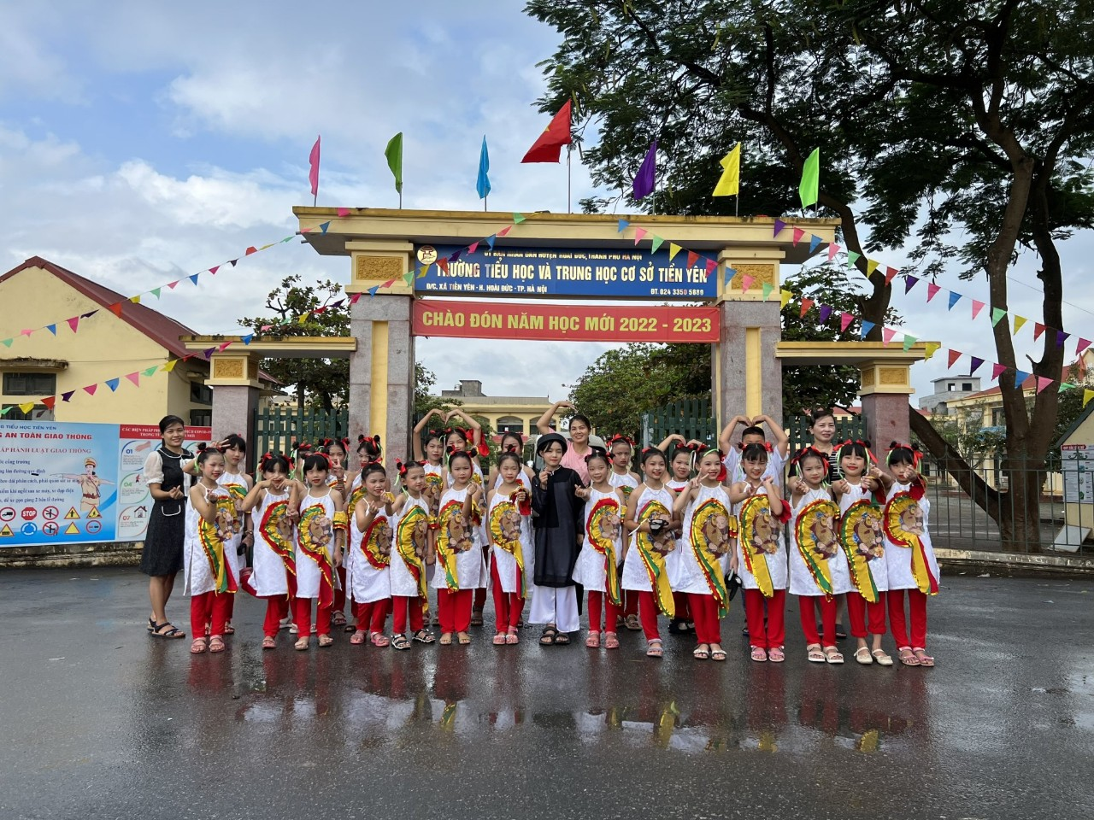

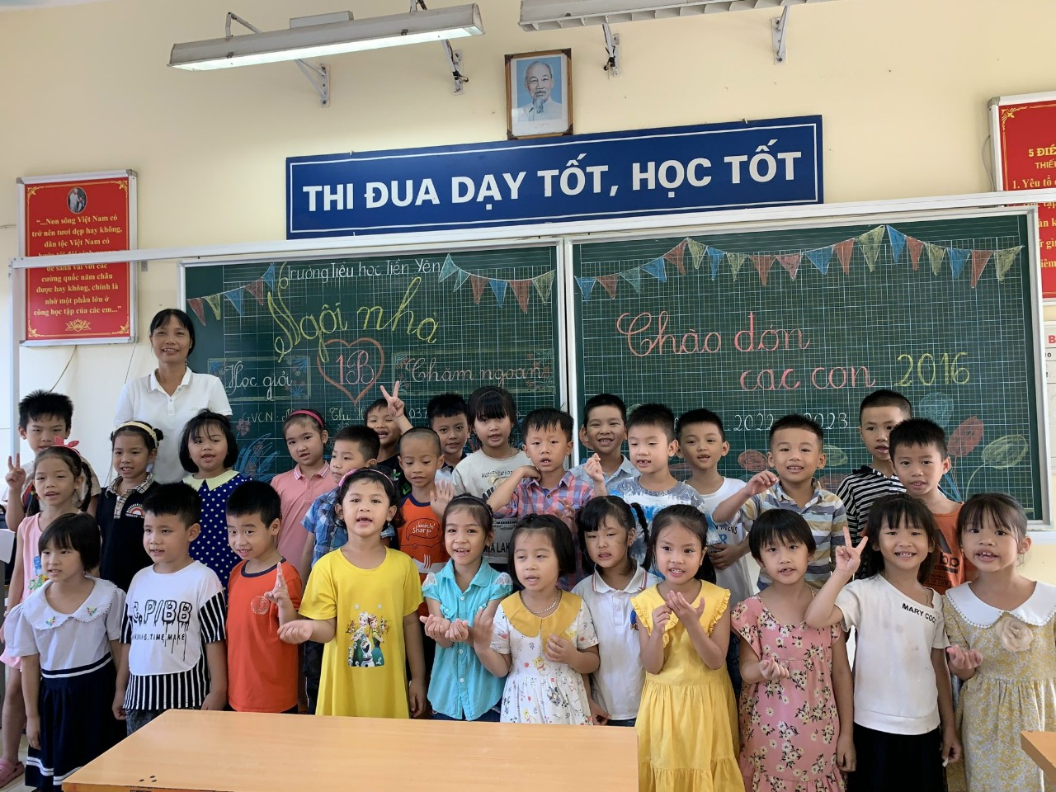
Đón học sinh lớp 1
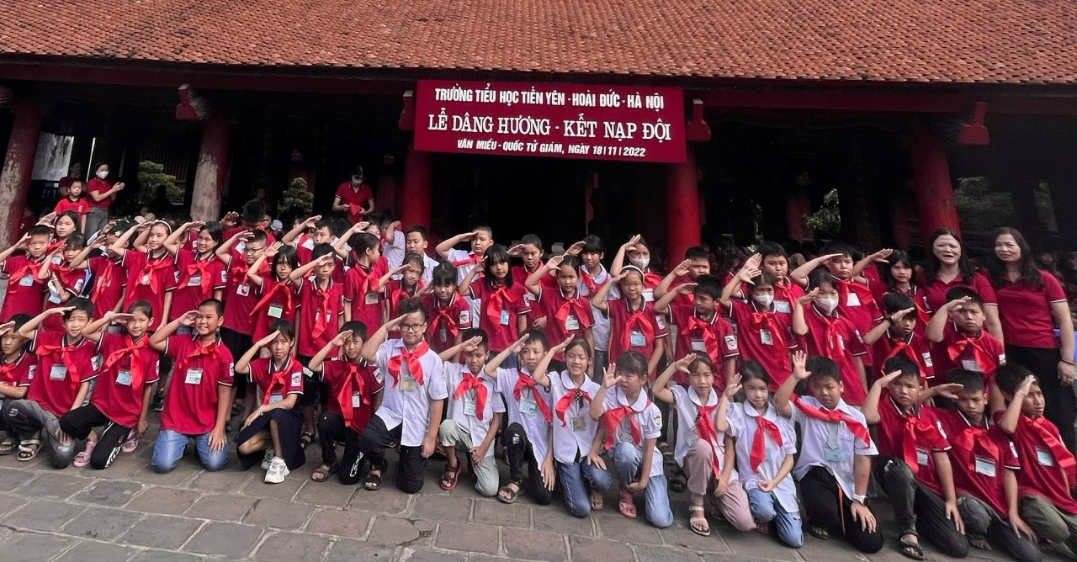

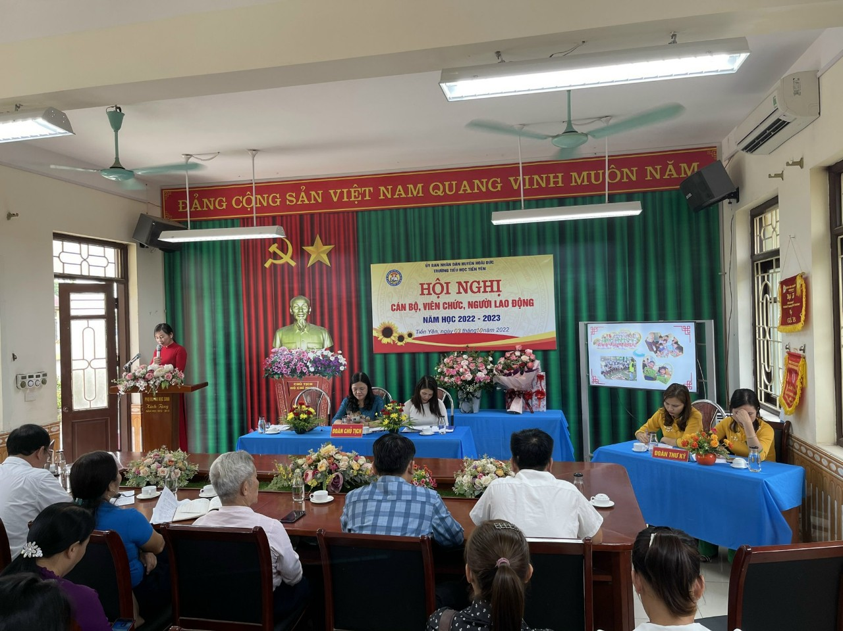

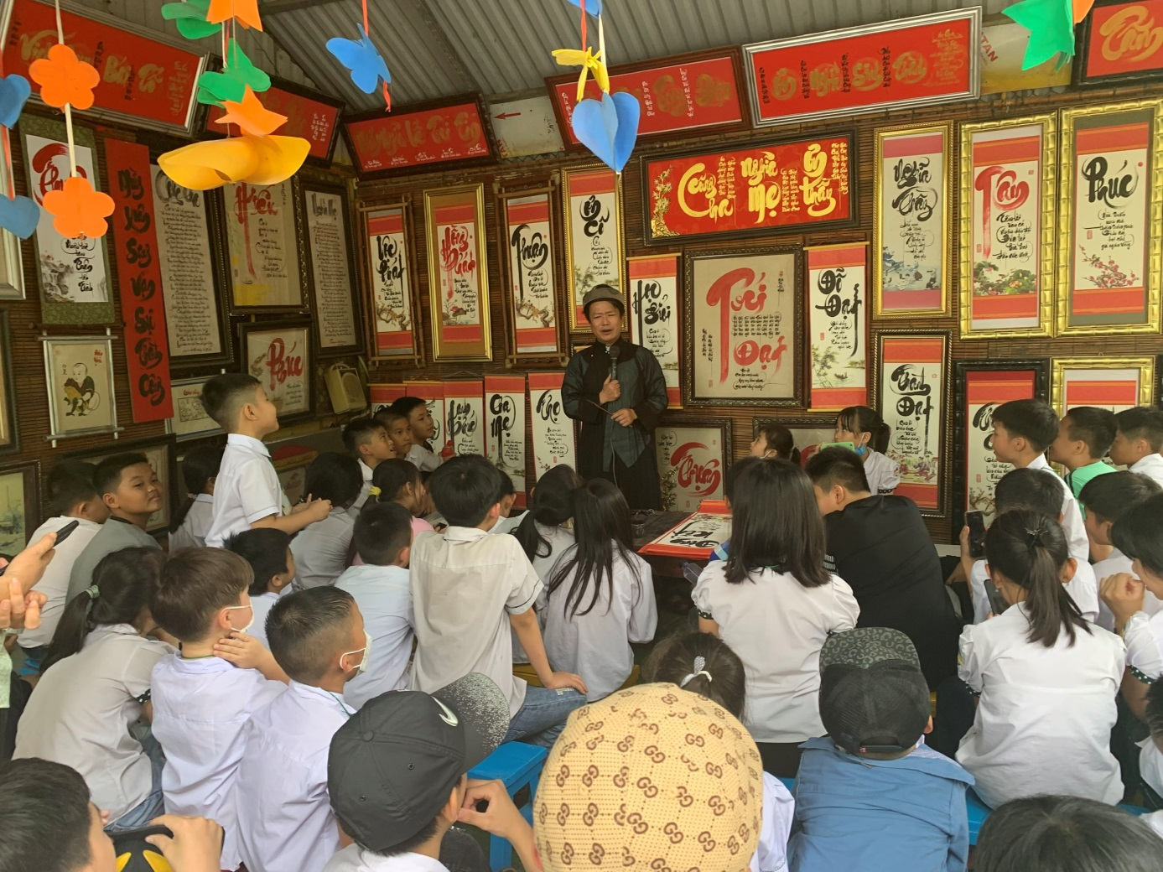
Hoạt động trải nghiệm của học sinh
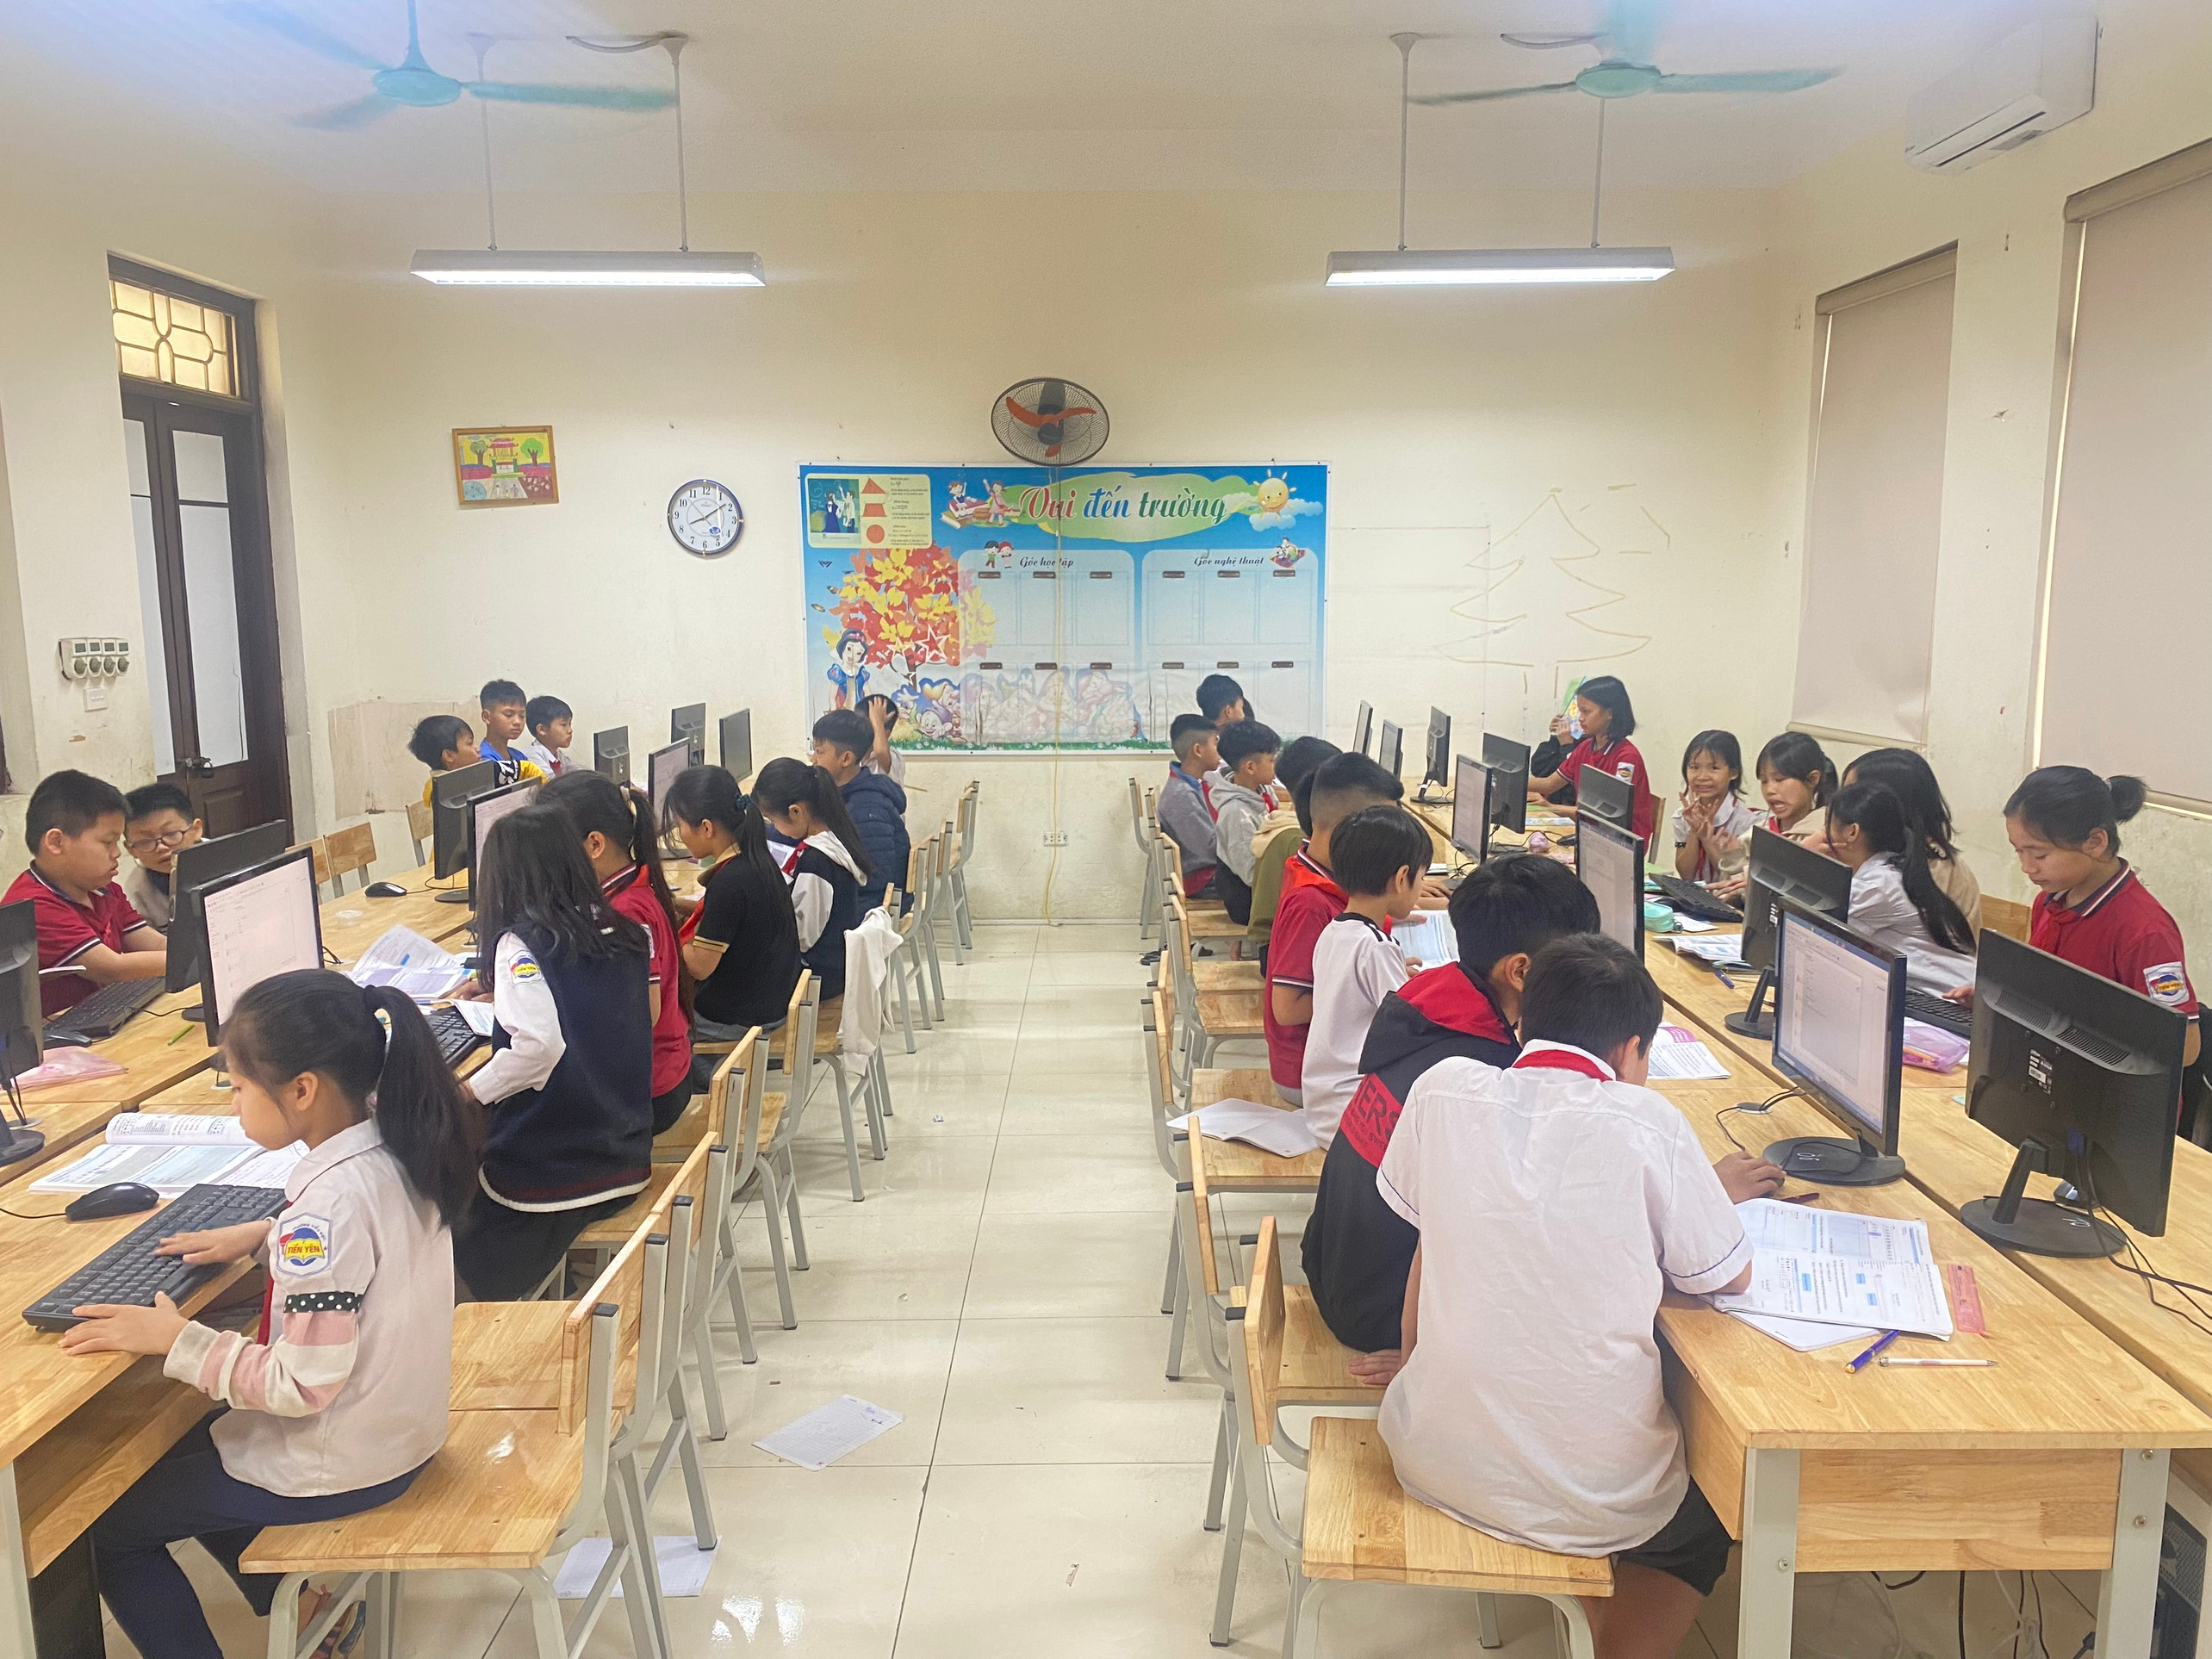
Học sinh học Tin học
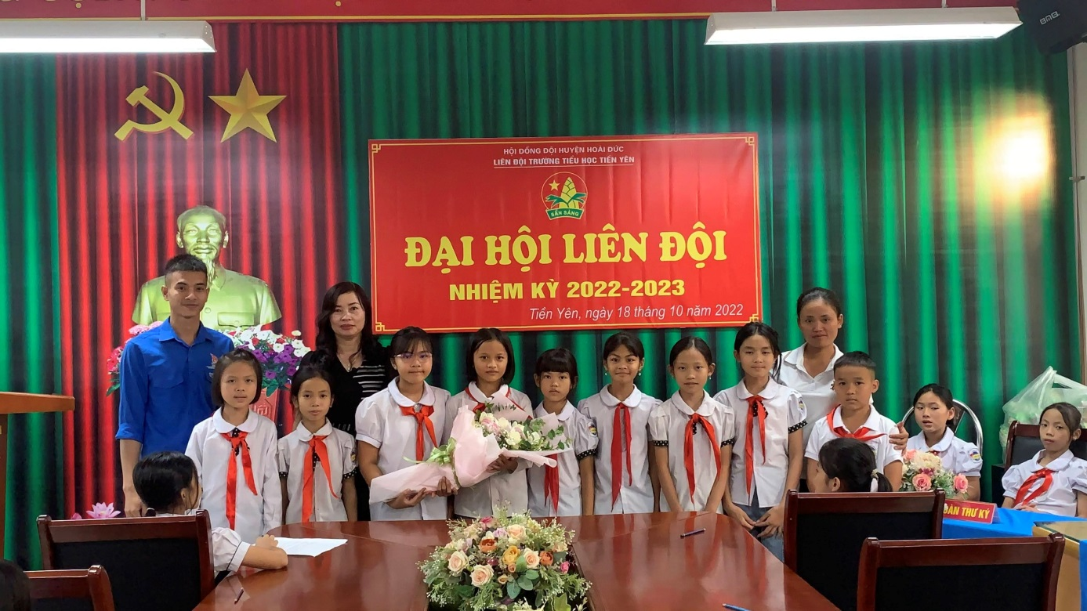

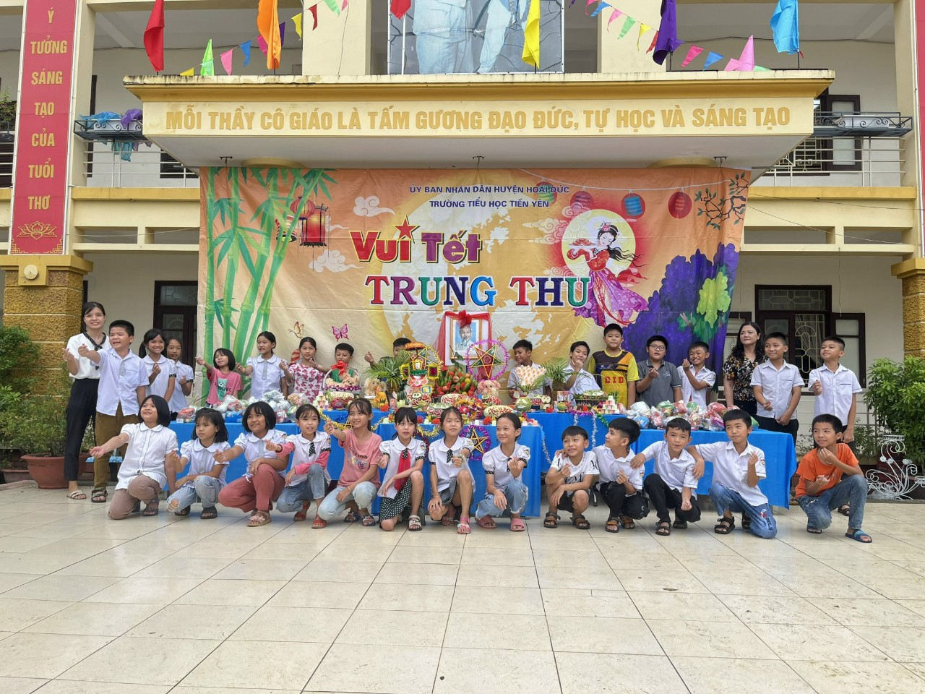

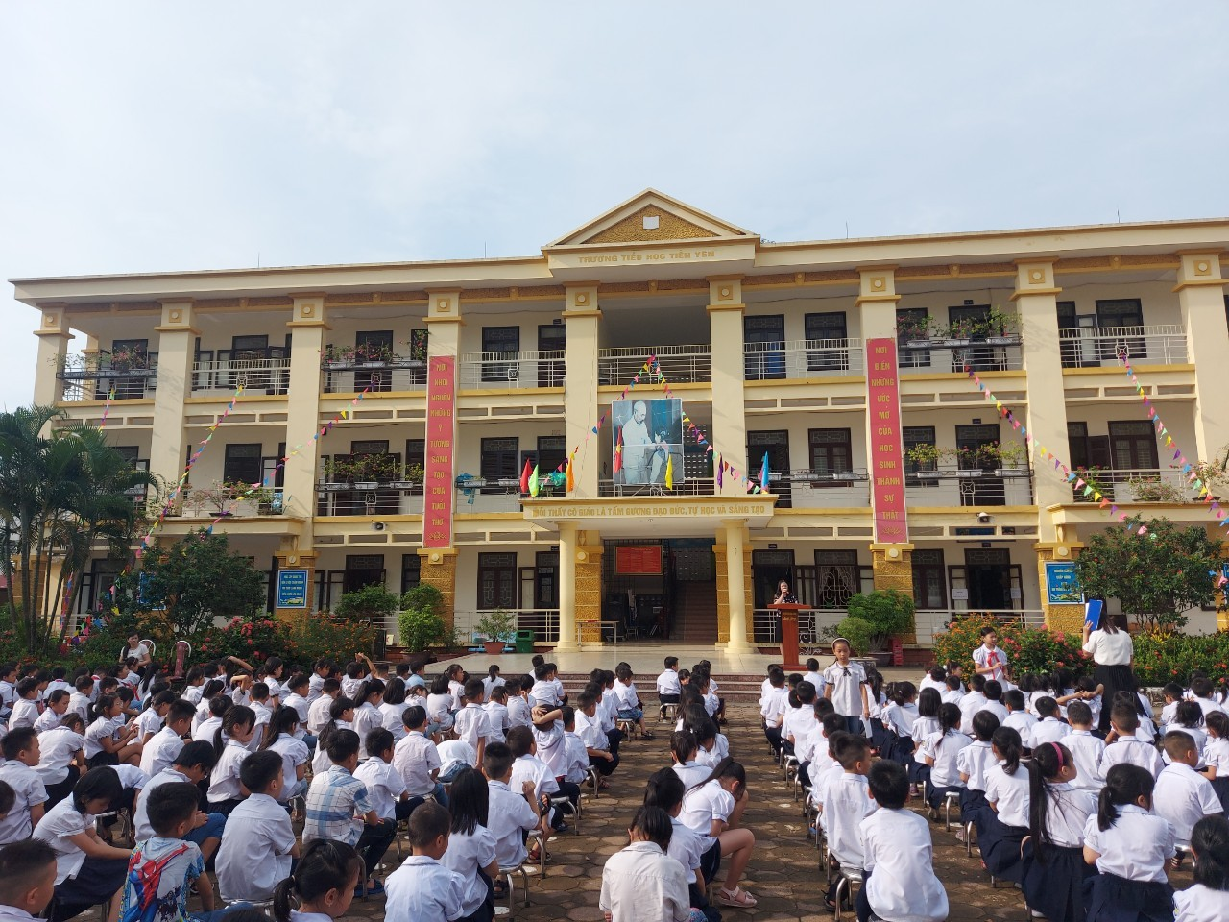
Hoạt động tập thể.
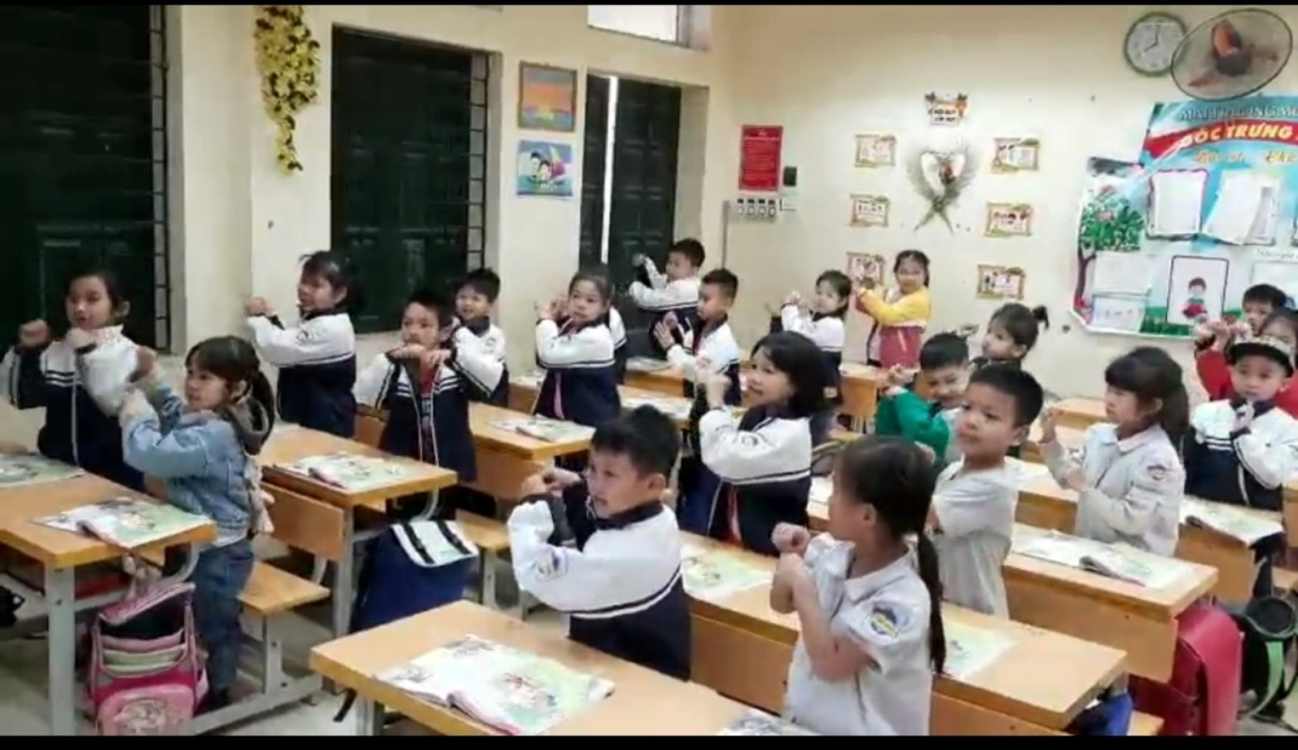

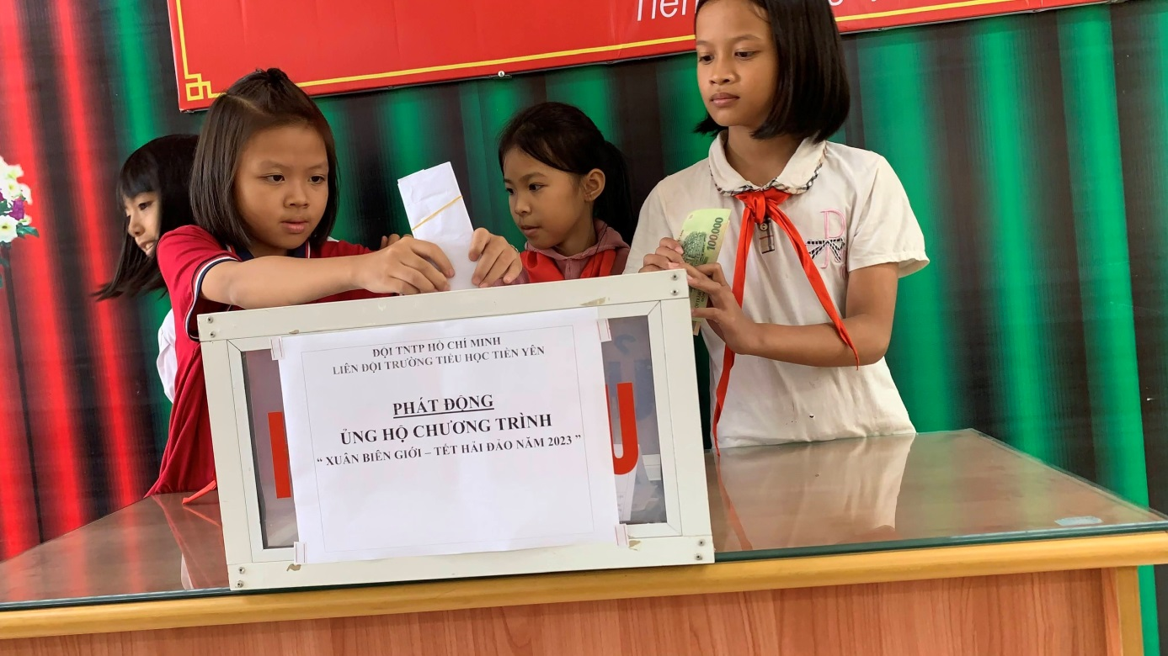
Ủng hộ từ thiện.
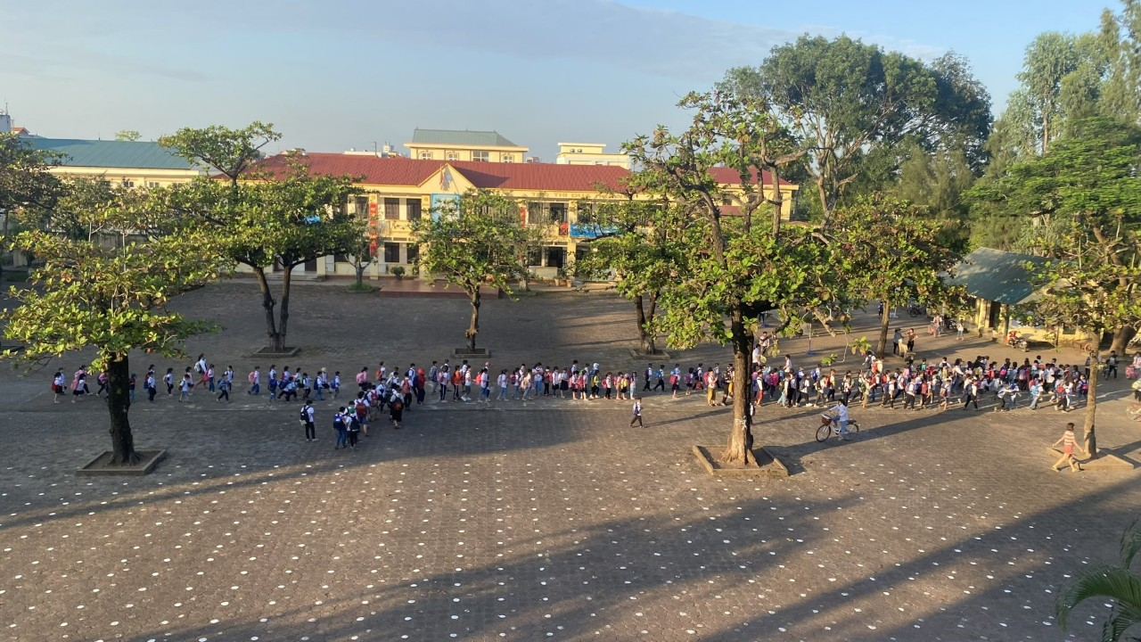
Giờ tan học.

